中山大学附属第七医院(深圳)二期网络工程升格订制服务项目调研需求确认书
（一）项目基本信息表
序号 | 项目名称 | 项目概述 | 数量 | 单位
1 | 中山大学附属第七医院(深圳)二期网络工程升格订制服务项目 | 该项目总占地面积约15.31万平方米。其中，一阶段总建筑面积约69.98万平方米，包括科研行政教学综合楼、康复中心（南北楼）、急诊急救中心、多个分中心住院楼及配套工程等。在医院这种大型建筑内部，结构复杂，墙体等障碍物较多，传统的室外基站信号难以完全覆盖，微室分可以填补大型基站无法覆盖的地方，像建筑物内部深处、地下室等区域，从而保证医院内各个角落都能有良好的无线信号覆盖，让医护人员、患者及其家属在医院内能够正常使用手机等移动设备进行通信，方便联系、获取信息等，“医学人文+智慧化”的设计理念得以落实。 | 1 | 套

- 具体技术要求

1、实施原则
（1）建筑物内分布系统（无源）覆盖在组建时必须密切结合发展实际，合理利用现有资源，做到技术先进、设计科学、经济合理、安全适用，组建的系统应满足可靠性、可实施性、可管理性、可维护性、可扩展性的要求，并提高经济效益。
（2）建筑物内分布系统（无源）覆盖的建设要统筹考虑运营商融合的目标，考虑多网引入等因素对分布结构的影响，除有源设备外应采用宽频带组网方式，避免后期频繁改动。
（3）应综合考虑网络容量、系统干扰、资源情况、建设难度、投资成本等各种因素选择最佳建设模式。
（4）应遵循现有的各技术制式下建筑物内分布系统（无源）覆盖的设计原则，并满足各自系统的设计指标。
（5）建筑物内分布系统（无源）覆盖的物业点应能保证优质的建筑物内覆盖，同时要控制好建筑物内信号，避免对室外构成强干扰。
（6）建筑物内分布系统（无源）覆盖建设应考虑多天线系统间的干扰。
（7）电磁辐射必须满足国家和通信行业相关标准。
（8）多系统共存时各制式在满足各自网络指标要求的同时，确保各制式间互不干扰。
（9）建筑物内分布系统（无源）覆盖建设必须贯彻国家和工信部在节能减排方面的相关政策、法规。
（10）建筑物内分布系统（无源）覆盖设计要充分考虑后续技术的发展和制式的演进，最大限度保护现有投资，减少资源的浪费。

2、技术指标
本项目分布系统需满足各项指标要求，满足建筑物内三大运营商（移动、电信、联通）的5G及以下网络工程覆盖。
序号 | 电信运营企业 | 网络制式 | 参考指标 | 覆盖电平（dBm） | 有效覆盖率
1 | 中国移动 | TDDLTE | RSRP/RS-SINR | RSRP≥-105dBm且RS-SINR≥6dB | 95%
2 | 中国移动 | 2.6GNR | SS-RSRP | -105dBm | 95%
3 | 中国联通 | FDDLTE（1.8G）  （双通道） | RSRP/SINR | 高标准区域：  RSRP≥-100dBm且SINR>6dB  一般标准区域：  RSRP≥-105dBm且SINR>4dB  低标准区域：  RSRP≥-110dBm且SINR>2dB | 95%
4 | 中国联通 | FDDLTE（1.8G）  （单通道） | RSRP/SINR | 高标准区域：  RSRP≥-100dBm且SINR>5dB  一般标准区域：  RSRP≥-105且SINR>3dB  低标准区域：  RSRP≥-110且SINR>1dB | 95%
5 | 中国联通 | 3.5GNR | SS-RSRP | RSRP≥-110dBm | 95%
6 | 中国电信 | FDDLTE（2.1G） | RSRP | RSRP≥-110dBm且SINR>3dB | 95%
7 | 中国电信 | 3.5GNR | SS-RSRP | RSRP≥-110dBm | 90%
注：上表结果作为建筑物内分布系统（无源）覆盖设计的参考，应根据建筑物内部不同的功能区、不同的用户需求等进行差异化的设计，如会议室、营业厅等区域覆盖电平可适当加强，电梯、地下停车场等区域覆盖电平可适当减弱。
设备材料应符合国家和行业现行规范规定、标准以及深圳市有关通信主管部门及运营商的规定，设备材料的选型满足设计要求。

3、施工程序及主要施工方法

项目施工程序
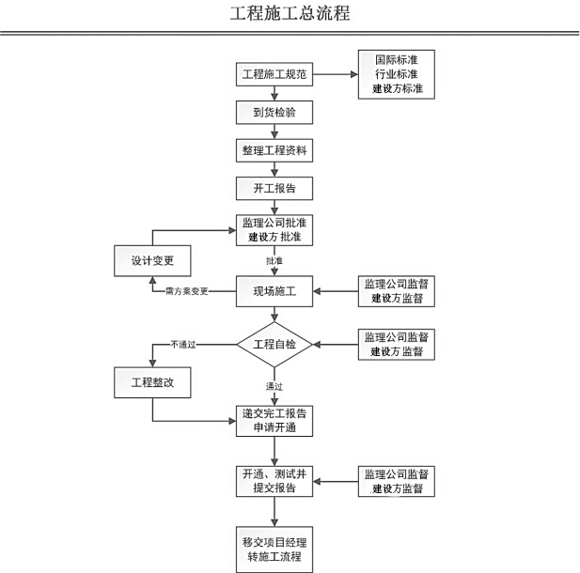

BBU设备安装
- 基站设备安装在综合机柜中，需要4U空间，大于500mm深度的安装空间。
- BBU设备的安装位置严格遵循设计图纸，满足安装空间要求，预留维护空间。
- 首先确定机柜的安装位置，将4个M6的浮动螺母安装到19英寸机柜的前面两侧立柱上，在机柜后侧两个安装立柱固定安装两个安装支角，将主设备推进机柜搭在安装支角上，主设备前面用4只M6面板螺栓与机架前安装立柱的四个浮动螺母紧固。
- 对单板进行操作时，务必带上防静电手腕和手套
- 机框及板卡所有螺钉全部拧紧。
- 设备安装水平误差应小于3mm，垂直偏差应小于3mm。
- 设备安装应保持表面干净整洁，外部漆饰应完好。

RRU设备安装
- RRU设备的安装位置严格遵循设计图纸，满足安装空间要求，预留维护空间。
- RRU设备安装在抱杆上时，扣件安装牢固，模块安装在主扣件上，模块和主扣件卡紧，没有松动现象。
- RRU设备安装在墙面上时，辅扣件孔位对准膨胀螺牷的孔位，辅扣件紧贴墙面，安装牢固，手摇不晃动。
- RRU设备配线腔的未走线的导线槽中安装防水胶棒，配线腔盖板锁紧。
- RRU设备的外壳紧固。
- RRU设备正常运行时，各指示灯显示正常。
- 各线缆标签正确、清晰、齐全。

馈线布放和PVC管安装
- 馈线的布放必须按照设计文件（方案）的要求，走线牢固、美观，不得有交叉、扭曲、空中飞线等情况。
- 当馈线或跳线需要弯曲布放时，要求弯曲角保持圆滑，其弯曲曲率半径不超过下表的规定：
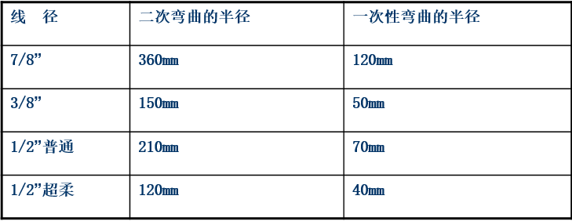
- 穿竖线时要首先认真看清图纸，对竖线在各层中的排列顺序要有合理的安排，以方便以后器件的制作，竖线要直，做到方便检查，布局美观，扎带或卡码的间距需符合规定（详见“馈线、跳线、走线管的固定”部分）、扎带的头要剪齐、方向一致。
- 穿横线时，走线要水平、拉直，不可捆绑在线缆上，要做到单独捆绑，扎带或卡码的间距需符合规定；扎带的头要剪齐，做到方向一致，注意走线的美观。穿横线如业主有要求的，要穿PVC管，走线要水平、拉直，不可捆绑在细的线缆上，要做到单独捆绑，在天花板上每1.5米一个扎带，明线处0.6米一个扎带，扎带的头要剪齐，做到方向一致。注意走线的美观，经过白墙时要穿PVC管。在墙上固定时使用塑料管卡。所有7/8馈线要用扎带捆扎，没有用PVC管的地方要用黑色扎带，有白色PVC管的地方用白色扎带。两条以上的馈线要平行放置，每条线单独捆扎。
- 对于明线如不在机房、线井和天花吊顶中布放的馈线，必须使用万向角铁或套用PVC管。要求所有走线管布放整齐、美观；套用PVC管的，其转弯处要使用PVC软管连接。扎带的头要剪齐，做到方向一致。
- 对于物业由于消防等特殊要求，必须使用镀锌管的站点，馈线布放可以套用镀锌管。
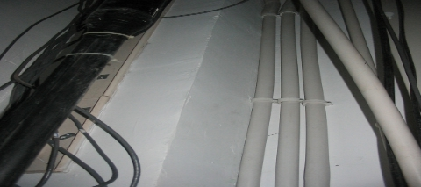
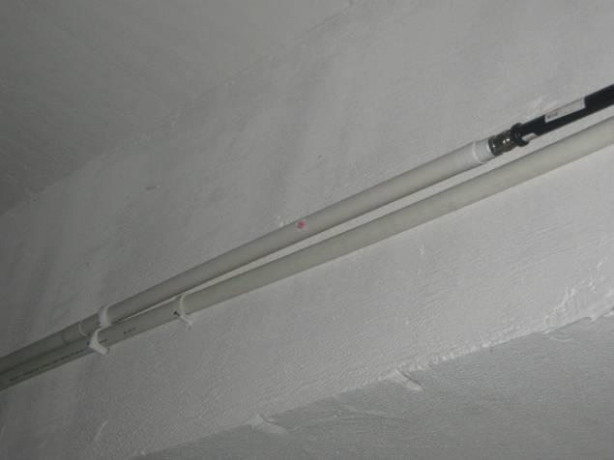
PVC管：1~1.5米卡扣，塑料管卡固定在天花板上每1.5米一个扎带，明线处0.6米一个扎带，白色扎带绑扎。

- 要保证量好馈线长度后再锯掉馈线，做到一次成功，较短的连线要先量好以后再做，不要因为不易连接而打急弯，如果线太长要锯掉不能盘在器件周围。
- 馈线所经过的线井应为电气管井，也就是通常指的弱电井，不能使用风管或水管管井。馈线尽量避免与强电高压管道和消防管道一起布放走线，确保无强电、强磁的干扰。
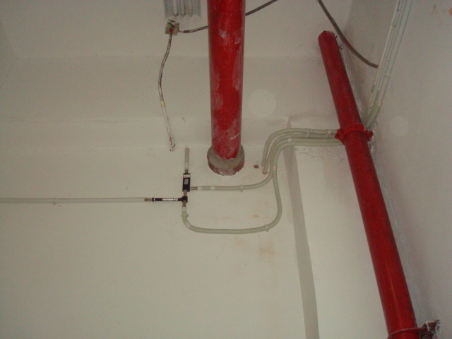
馈线布放应尽量避免与强电高压管道和消防管道一起布放，确保无强电、强磁的干扰
转弯处要使用PVC软管连接
对于不在机房、线井和地下室，走明线布放的馈线，应套用PVC管
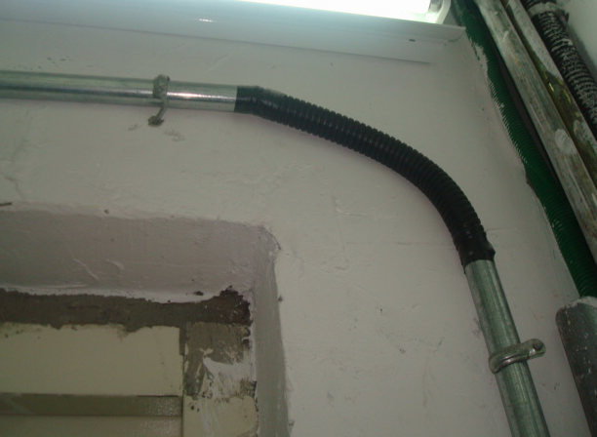
弯曲布放时，弯曲用PVC软管套接，角度圆滑，美观
- 走线不能有交叉和空中走线的现象。若走线管无法靠墙布放（如地下停车场），馈线走线管可与其他线管一起走线，并用扎带与其他线管固定。
美观，不交叉走线，弯曲布放时，弯曲用波纹软管套接，弯曲角圆滑，馈线每隔2米贴一标签
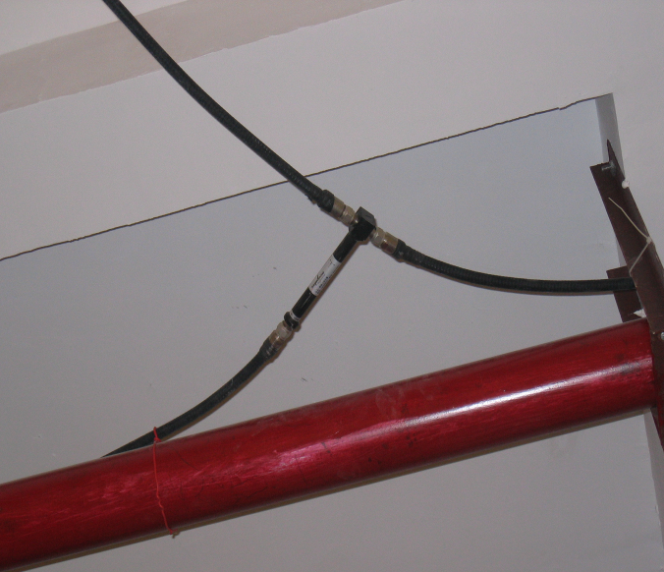
馈线走线无横平竖直，无标签无固定无套管；器件无固定无标签；馈线飞线；沿消防管道布馈线
- 馈线的连接头必须安装牢固，正确使用专用的做头工具，严格按照说明书上的步骤进行，接头不可有松动，馈线芯及外皮不可有毛刺，拧紧时要固定住下部拧上部，确保接触良好，接头驻波比应小于1.4，并做防水密封处理。
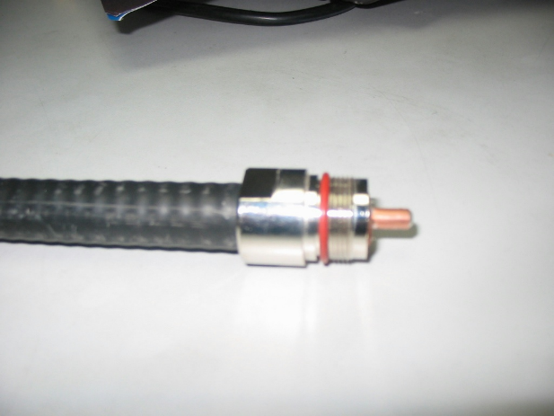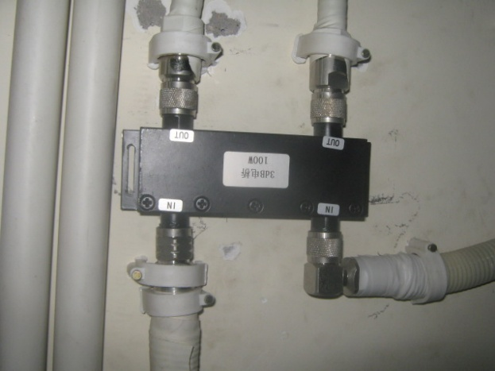

主机安装
- 安装位置无强电、强磁和强腐蚀性设备的干扰。
- 安装位置保证主设备便于调测、维护和散热需要。
- 主机在条件允许的情况下尽量安装在建筑物内；对于室外安装的主机，须做好防雨防晒、防盗、防破坏的措施。
- 对于建筑物内安装的主机，建筑物内不得放置易燃物品；建筑物内的温度、湿度不能超过主机正常工作温度、湿度的范围。
- 对于背部散热的主设备，不能贴墙固定，必须用支架固定，保持与墙壁留有一定的距离，便于散热。
- 安装牢固平整，设备上要有移动标志，安装时应用相应的安装件进行牢固固定。
- 主机的安装位置应符合设计文件的要求，安装时应用安装件(机架)进行固定，并且垂直、牢固。
- 当有两个以上主机设备需要安装时，主设备的间距应大于0.5米，并整齐安装在同一水平线（或垂直线）上。
- 建筑物内主机壁挂式安装，主机底部距地面不小于1.5m。
- 建筑物内主机落地安装，主机应与墙壁距0.8m。
- 要求所有的设备单元安装正确、牢固，无损坏、掉漆的现象，无设备单元的空位应装有盖板。
- 外部电缆包括：射频线、传输线、信号线、电源线、地线、外部告警线等。所有电缆走线应保持顺畅，不能有交叉和空中飞线的现象。
- 连到主机架的电源线不能和其他电缆捆扎在一起。
- 所有与设备相连的电缆连接要求整齐、美观，连线的两端的接头接触良好，不得有松动现象，馈线连接处驻波比须小于1.5
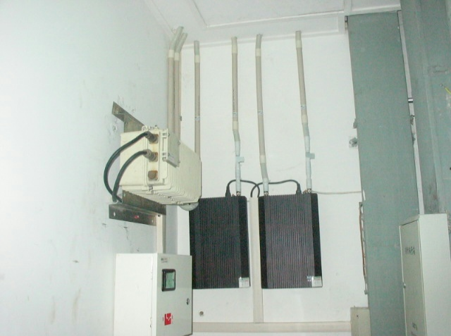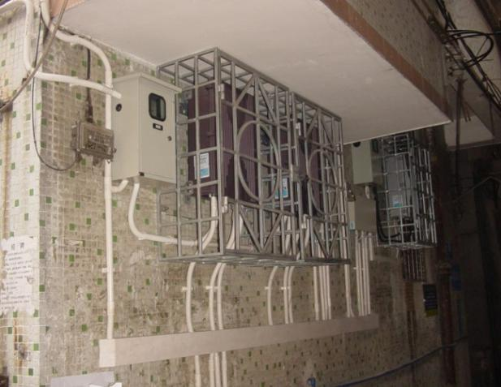

交换机机柜安装
1、机柜壁挂安装时应尽量安装在较高的位置（通常要求高于地面2米）。
2、保持安装环境通风良好、机柜通气孔畅通，避免机柜内温度过高，并严禁安装在有滴水、渗漏的环境内。
3、机柜应安装牢固、水平不倾斜。挂墙安装的墙体应牢固坚硬。
4、所有的进入机柜线缆，都应该由机柜下方进出线，线缆在机柜边做有预留，并做成防水弯，一般要求五类线由机柜左下进线洞进线，光缆及电源线由右下进线洞进线。在施工完成后需把机柜的进出线口用防火泥封堵。
5、机柜内由上至下顺序安装设备：最上层安装12芯ODF熔纤单元，然后安装交换机设备，最下层安装光收发器及独立POE模块等设备。
6、网线由下进线洞穿放进机柜后，需缘着机柜的卡条上纵向布放至与交换机安装位置的同一水平面后才能横向布放。缘着机柜的卡条上纵向布放网线需用扎带把所有网线与卡条扎紧，而与交换机安装位置的同一水平面横向布放的网线应4根为1组绑扎并总体成束绑扎固定，网线标签内容和黏贴位置统一规范。
（注：由走线槽到汇聚点机柜间布放的网线需要加PVC管保护时，如果布放的网线数目较多，可以考虑改用PVC塑料难燃线槽保护）

GPS天线安装
- GPS天线应安装在较开阔的位置上，保证周围较大的遮挡物（如树木，铁塔，楼房等）对天线的遮挡不超过30度，天线竖直向上的视角应大于120度。
- 为避免反射波的影响，GPS天线尽量远离周围尺寸大于20cm的金属物1m以上。
- 由于卫星出现在赤道的概率大于其他地点，对于北半球，应尽量将GPS天线安装在安装地点的南边。
- 不要将GPS天线安装在其他发射和接收设备附近，不要安装在微波天线的下方，高压线缆下方，避免其他发射天线的辐射方向对准GPS天线；
- 多个GPS天线安装时要保持2米以上的间距，GPS天线安装应在避雷针45度保护范围内。

GPS防雷器设备安装
（1）GPS天线安装在楼顶，馈线进行全程绝缘。
（2）防雷器安装于建筑物内走综合机柜内，具体位置参见设计文件，并将设备用6mm²接地线就近接地。
（3）GPS避雷器外壳注意和走线架绝缘，不要和走线架直接接触。
（4）GPS天线安装在铁塔时，在GPS天线下面和BBU侧都需要安装避雷器。
（5）GPS防雷器靠近BBU安装，用6mm²接地线就近接地。
（6）GPS功分场景需要将GPS设备侧避雷器放置在功分器之前，LTE机柜侧GPS避雷器需要独立安装在功分器之后。

光缆在传输设备

光缆在传输设备布放
  - 光缆布放一定要垂直向下
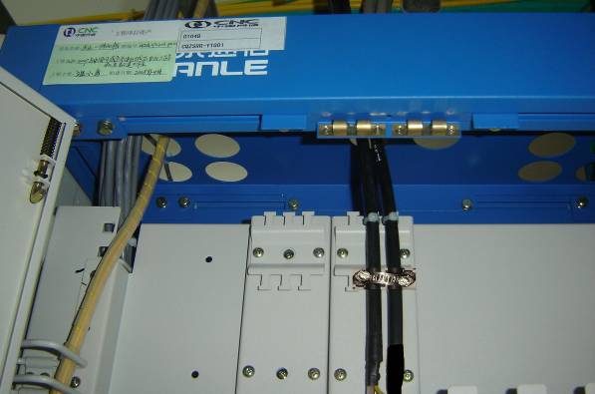
光缆布放一定要垂直向下
  - 光缆一定要用专用光缆扣固定在机架上。
  - 光缆地线至少要6平方毫米以上地线接地。
  - 保护钢线一定要固定在机柜专用螺丝上。
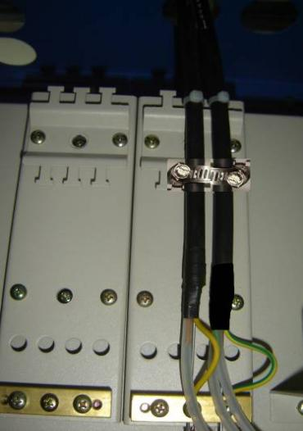
光缆一定要用专用光缆扣固定在机架上
光缆地线至少要6平方毫米以上地线接地
保护钢线一定要固定在机柜专用螺丝上

尾纤在ODF架在的盘留、布放及标签
  - 尾纤在ODF架上必须预留一定的长度，不要拉的太紧,并不能有交叉。
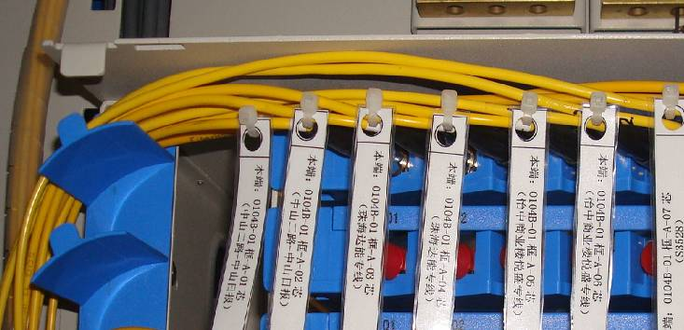
尾纤在ODF架上必须预留一定的长度，不要拉的太紧,并不能有交叉
  - 尾纤预留一定要按纤卡走线区进行盘放、接点卡在光纤盘上。
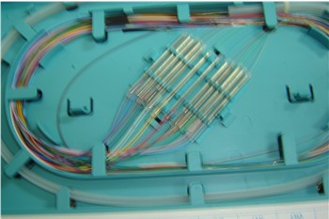
尾纤预留一定要按纤卡走线区进行盘放、接点卡在光纤盘上
  - 标签必须打印过塑，且规格整齐统一。离尾纤头3cm处吊挂并垂直方向绑扎，绑扎时标签上下两端对齐，绑扎时不要绑得太紧。
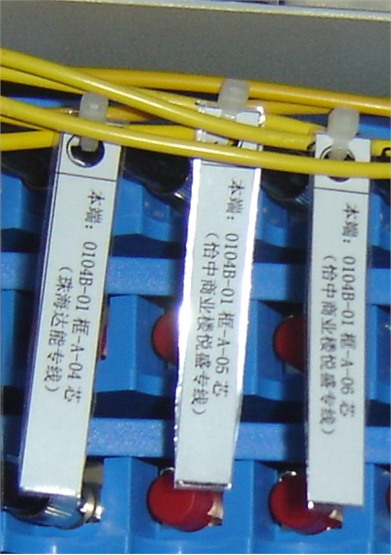
标签必须打印过塑，且规格整齐统一，离尾纤头3cm处吊挂并垂直方向绑扎

三线交叉处置

电力线与信号线在墙上交叉时
  - 电源线、信号线必须分开走线，如避免不了的地方，需加PVC套管保护
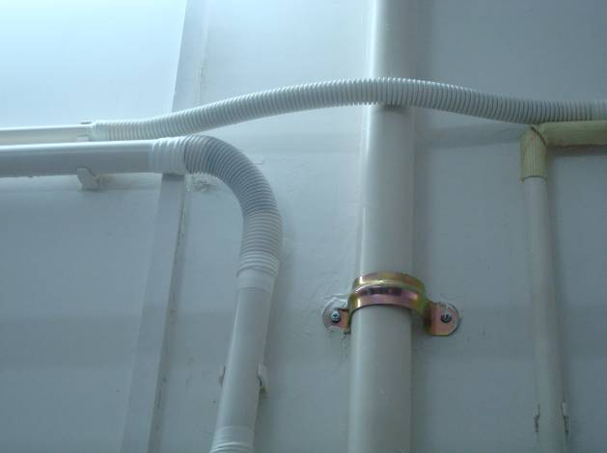
电源线、信号线必须分开走线，如避免不了的地方，需加PVC套管保护
  - 220伏或380伏电源线在走线架上走线
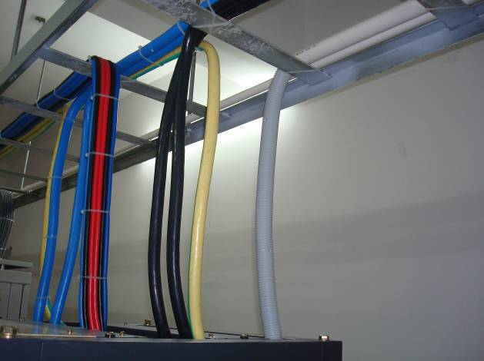
220伏或380伏电源线在走线架上走线

电源线、信号线必须分开走线，如避免不了的地方，需做保护措施
  - 电源线、信号线必须分开走线，如避免不了的地方，需做保护措施。
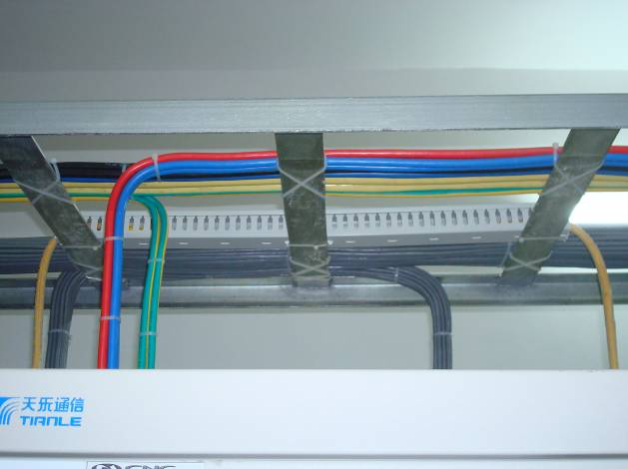
电源线、信号线必须分开走线，如避免不了的地方，需做保护措施

电缆走道（或槽道）安装
（1）电缆走道（或槽道）的位置、高度应符合工程设计要求。
（2）电缆走道（或槽道）安装应根据建筑物的实际情况和业主的要求，原则上按照布放、安装规范进行的基础上，利用建筑物内的装修夹板和装修天花板做隐蔽，尽量不外露布放。
（3）电缆走道的组装应平直，无明显扭曲和歪斜，横竖安装位置应满足电缆下线和做弯要求，横竖排列均匀。
（4）整条电缆走道安装应平直，无明显起伏和歪斜现象。
（5）电缆走道与墙壁或机列应保持平行。
（6）安装电缆走道的吊挂或立柱应符合工程设计要求，安装应垂直、整齐、牢固。
（7）电缆走道的侧旁支撑、终端加固角钢的安装应牢固、端正、平直。
（8）沿墙水平电缆走道应与地面平行，沿墙垂直电缆走道应与地面垂直。
（9）所有支撑加固用的膨胀螺栓余留长度应一致（螺帽紧固后余留5mm左右）。
（10）所有油漆铁件的漆色应一致，刷漆均匀，不留痕，不起泡。

电源安装
- 主机电源插板采用三芯插座，工作状态时放置于不易触摸到的安全位置，以防触电。
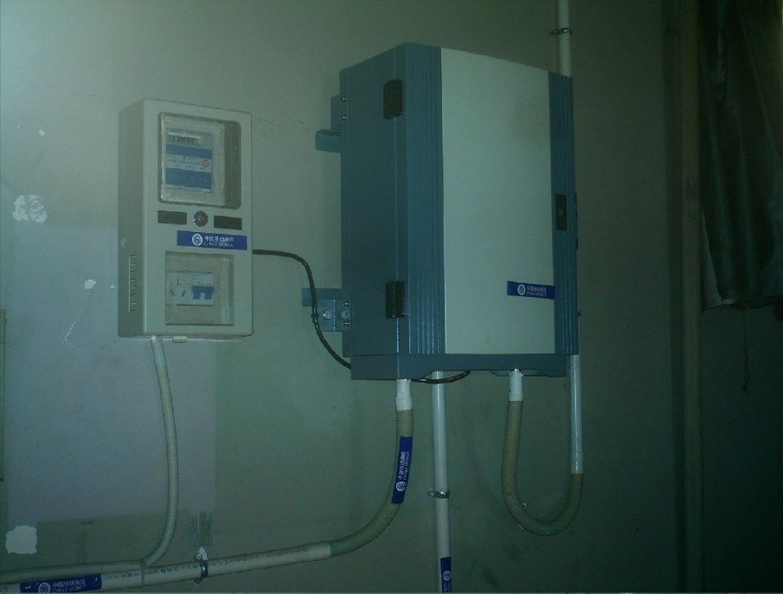
主机电源插板采用三芯插座，工作状态时放置于不易触摸到的安全位置，并置于电表盒中，有效防止触电。

- 若电源走线较长，应用线码固定，固定间距为0.3米，走线外观要平直美观。
- 各站点建筑物内分布系统（无源）有源设备安装交流容量应满足本次工程的需求，容量不够时需安装不低于10A的熔丝，各站如条件允许应配有不间断电源，以便在断电情况下可继续供电。
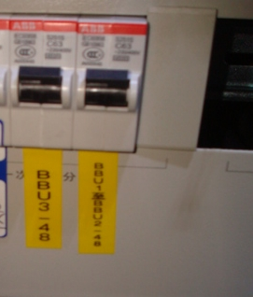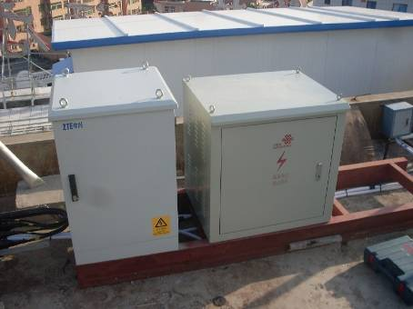
- 电源线的安装
- 布放位置应符合工程设计图纸的要求，满足通用走线规范要求。
- 如布放过程中发现线缆长度不够时，应重新更换线缆，杜绝在线缆中做接头或焊点。
- 若线缆需要绑扎在金属走线架上进行布放，应增加绝缘措施。
- 严禁在线缆上加装开关或熔断器。
- 有源设备的电源线接在不间断电源的开关前端，交流电源线必须走线槽，直流电源线应用PVC管或波纹管进行保护，要保持良好的接地，电源线屏蔽层两端应接地。配电箱内的走线要美观可参照配电箱内原有的走线，要使用硬线，线槽要美观、牢固。电源线要有移动标志和方向标识。
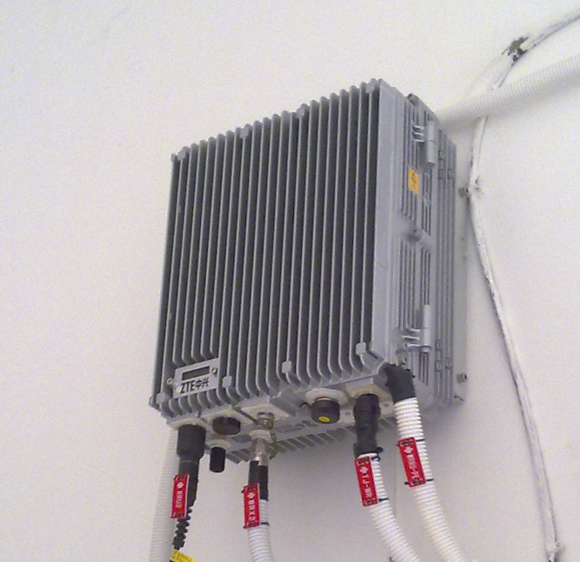
电源线要套波纹管，有标签标识

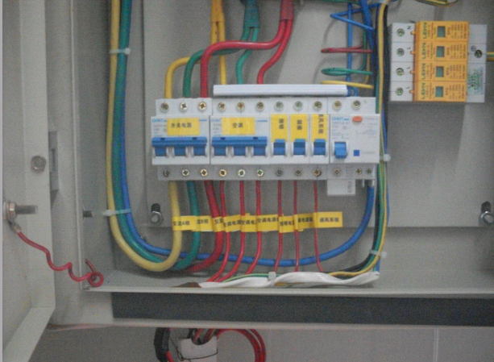
配电箱内的走线要美观可参照配电箱内原有的走线，要使用硬线，线槽要美观、牢固。电源线要有标志和方向标识

接地与防雷要求
- 分布系统的前端或有源器件加装馈线接地件，接地件应与大楼地网良好相连。要求接地线的弯曲角度大于90度，曲率半径大于130mm，接地电阻小于5Ω。（见汇总接地图）
- 建筑物内分布系统（无源）有源设备机身需作良好接地（见汇总接地图），建筑物内馈线应在信号源设备射频输出口外作良好接地。
- 主机设备接地应使用截面积不小于16平方毫米的接地线接地。
- 对于干线放大器、光纤分布系统的主机单元设备必须接地，并应用16平方毫米的接地线与建筑物的主地线连接。
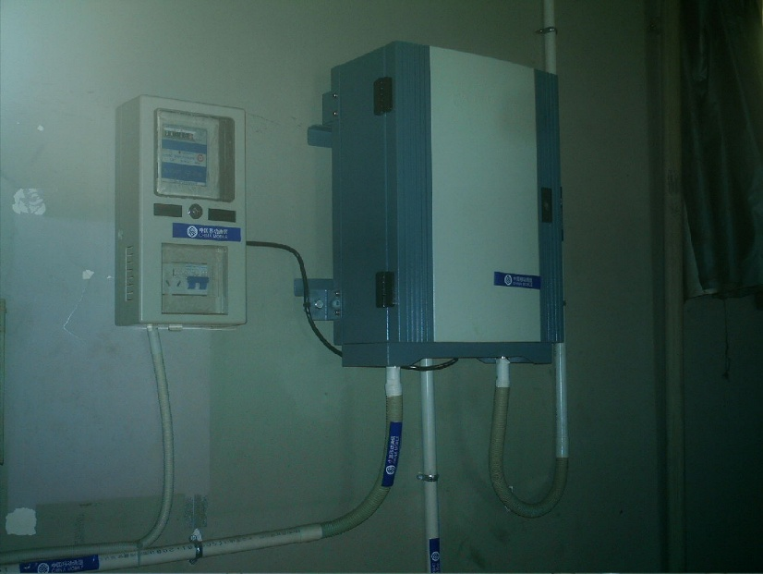
直放站接地，并应用16平方毫米的接地线与建筑物的主地线连接。

- BBU的接地电阻应小于10Ω。
- BBU安装在机房时，BBU的保护地线应连接到机房的保护接地排上。6.5.3BBU安装在APM30、APM100、或其他室外型机柜中时，BBU的保护接地线应连接到机柜内的接地排上。
- BBU与RRU连接时，不能直接使用含有金属加强筋的光纤。
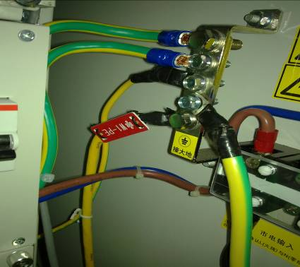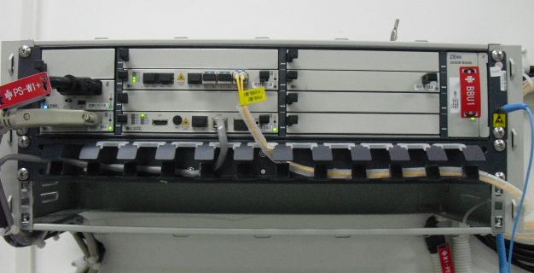
BBU的保护接地线应连接到机柜内的接地排上，接地电阻小于10Ω。
BBU的保护接地线应套波纹管，10CM左右挂牌。
- RRU的保护接地线应采用横截面积不小于16平方毫米的黄绿双色塑料绝缘铜芯导线。
- RRU的接地电阻应小于10Ω。

工程检查与收尾

建筑物内部分
（1）机架安装：检查是否按照图纸要求安装，安装是否牢固，机架有无变形等。
（2）板卡检查：检查板卡安装是否正确，板卡上光纤的连接是否正确，各空面板是否到位，标识是否正确等。
（3）信号线缆检查：检查走线是否交叉，是否有破损等。
（4）配电盒与防雷箱之间的连线检查：检查设备外表是否破损，设备之间连接线缆是否正确，安装位置是否按照要求等。
（5）防雷：检查GPS避雷器安装是否正确，布线是否合理等。
（6）标签：检查标签帮扎的位置，方向是否正确，标签是否齐全等。
（7）扎带：检查扎带是否按照要求帮扎，建筑物内是否都用白色等。
（8）其它：检查机房是否打扫干净等。
（9）紧固支架：检查是否安装到位，是否符合要求，是否有变形，生锈等现象，是否有避雷措施等。
（10）天线安装：检查天线是否变形，安装是否牢固，下倾角、俯仰角是否符合要求等。
（11）RRU安装：检查RRU是否变形，安装是否牢固，维护窗是否拧紧，安装挂件是否水平，接地是否良好等。
（12）GPS安装：检查是否按照要求安装，是否在其允许范围内安装，是否在避雷范围内，接地防水是否良好等。
（5）标签、扎带、线缆、防水：检查其是否按照规范要求进行帮扎，防水等。

收尾工作
（1）工程完工清理建筑物内外安装残留的余料，机房清扫干净，保持建筑物内外清洁卫生，所有垃圾不能放在基站周围，要妥善处理。
（2）保持机柜表面和线缆的整洁，机柜顶部不得有残留的线头铜屑等工程垃圾；安装督导应对当天的工程安装进行逐项检查，对不合格的项目进行返工，以保证当天的问题当天解决，并作详细的工作日志，并及时填写各种工程文档以备记录。

其他技术需求
对接需求 | 协助建设单位完成相关报批报建工作。  符合深圳通建办及运营商设计评审要求。  协调完成各运营商信号源顺利接入及后期竣工检测验收。
商务需求：
售后服务 | 项目验收通过后，中标人至少提供2年的质保。
付款方式 | 合同签订后15个工作日内，采购人凭中标人开具符合国家财务规定的相应数额的发票，将合同总额的30%付给中标人；项目验收后15个工作日内，采购人凭中标人开具符合国家财务规定的相应数额的发票，将合同总额的70%付给中标人。

